Қарағанды облысы білім басқармасының Теміртау қаласы білім бөлімінің "Ғабиден Мұстафин атындағы жалпы білім беретін мектебі" коммуналдық мемлекеттік мекемесінде 4 қараша күні сынып жетекшілермен жүргізілген жұмыстын фото есебі

Тақырыбы : Сынып сағаттарын ұйымдастырудағы тиімді әдіс -тәсілдер.

Мақсаты : Сынып сағаты сабақтарда қолданатын тәсілдер туралы түсінік беру және тиімді әдістермен таныстырып,тәжірибе негізінде қолдануға үйрету.

І.Кіріспе

ІІ.Негізгі бөлім

1. Тренинг . Қолшатыр (Амандасу)

2."Арқаға сурет салу" әдісі

3."Жұптасып сурет салу " әдісі

3."Ғажайып дүкен "ойыны

4."Қолшатыр "ойыны

5.Мұғалімдерге арналған идеялар.Видеоролик

6."Таңда да таста "әдісі

ІІІ.Қорытынды

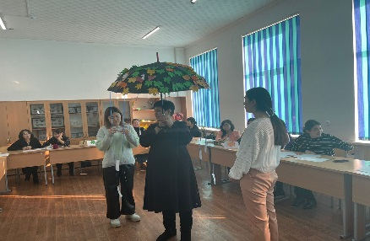 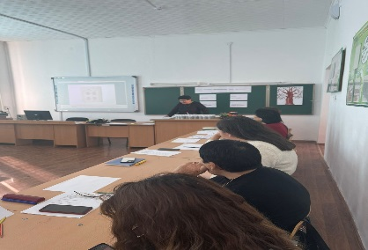 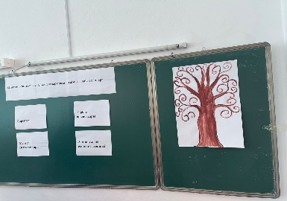 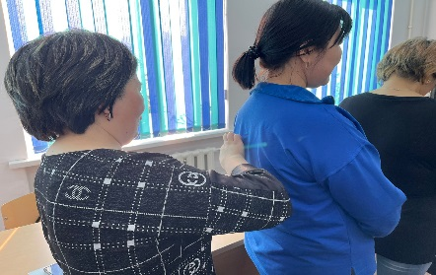

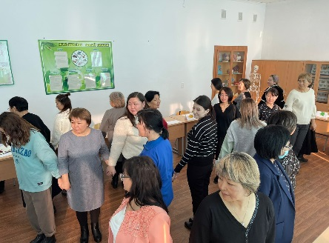 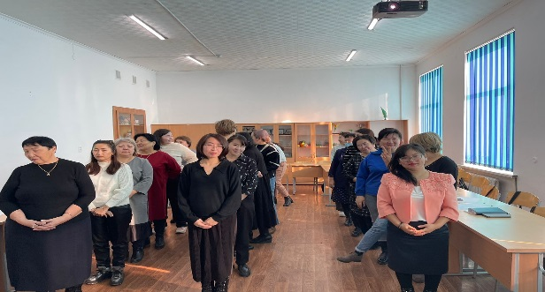

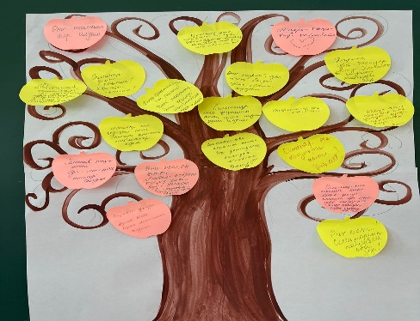 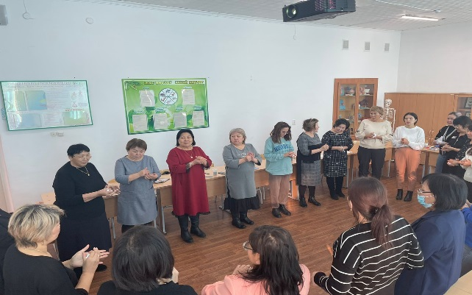

Орындаған ДТЖО Қожанова А.Қ.